
INSTRUKCJA OBSŁUGI – PL
IN 26729 Bieżnia inSPORTline ZenRun 80
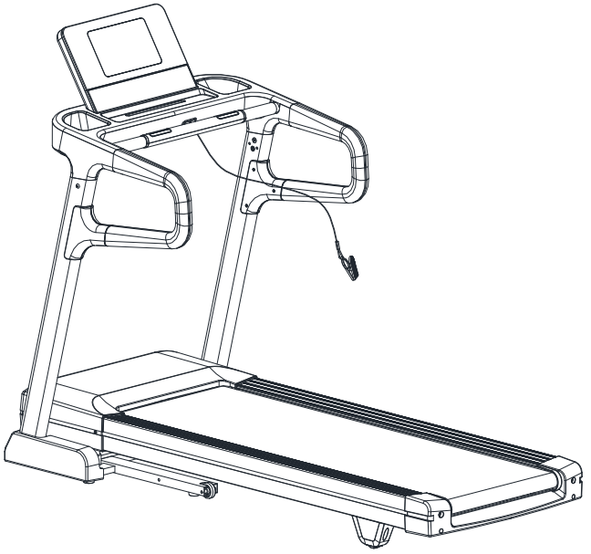
SPIS TREŚCI
ŚRODKI OSTROŻNOŚCI 3
MONTAŻ 4
PANEL STEROWANIA 13
SCHEMAT 36
LISTA CZĘŚCI 38
PRZECHOWYWANIE I KONSERWACJA 39
REGULARNA KONTROLA 40
BEZPIECZNE ĆWICZENIA 40
ROZPOCZYNANIE 41
ROZGRZEWKA 41
PRZECHOWYWANIE 42
WAŻNE UWAGI 43
REGULACJA PASA BIEGOWEGO 43
SMAROWANIE BIEŻNI 44
OCHRONA ŚRODOWISKA 44
WARUNKI GWARANCJI, ZGŁOSZENIA GWARANCYJNE 45

inSPORTline Polska zastrzega sobie prawo do wprowadzania zmian i ulepszeń w swoim produkcie bez uprzedniego powiadomienia. Odwiedź naszą stronę internetową www.e-insportline.pl, gdzie znajdziesz najnowszą wersję instrukcji.

ŚRODKI OSTROŻNOŚCI
- Przeczytaj uważnie instrukcję i zachowaj ją na przyszłość.
- Przed rozpoczęciem ćwiczeń zawsze przypinaj klucz bezpieczeństwa do ubrania lub paska.
- Poruszaj się naturalnie, do przodu. Nie patrz na swoje stopy. Z produktu może korzystać tylko jedna osoba w tym samym czasie.
- Zwiększaj prędkość stopniowo, a nie natychmiast.
- W przypadku zagrożenia naciśnij przycisk stop lub wyciągnij klucz bezpieczeństwa.
- Opuść urządzenie, gdy pas biegowy się zatrzyma.
- Postępuj zgodnie z instrukcją montażu. Montażu może dokonać osoba dorosła.
- Trzymaj z dala od dzieci i zwierząt domowych. Nie pozostawiaj dzieci i zwierząt bez opieki w pobliżu bieżni. Bieżnia przeznaczona jest wyłącznie dla osób dorosłych.
- Przed rozpoczęciem jakichkolwiek ćwiczeń skonsultuj się z lekarzem. Jest to ważne, jeśli masz problemy zdrowotne, trwa leczenie lub masz wysokie ciśnienie krwi.
- Regularnie sprawdzaj wszystkie śruby i nakrętki. Muszą być odpowiednio dokręcone. Regularnie sprawdzaj bieżnię pod kątem uszkodzeń lub oznak zużycia. Nie używaj uszkodzonej lub zużytej bieżni.
- Regularnie sprawdzaj bieżnię pod kątem oznak zużycia lub uszkodzeń. Jeśli pojawi się ostra krawędź, przestań korzystać z bieżni.
- Ustaw bieżnię na płaskiej, suchej i czystej powierzchni. Zachowaj bezpieczną odległość wokół bieżni wynoszącą co najmniej 0,6 m. Nie stosować w wilgotnych pomieszczeniach. Nie umieszczaj bieżni na grubym dywanie.
- Jeśli kabel zasilający jest uszkodzony, nie używaj urządzenia. Kup nowy w autoryzowanym sklepie.
- Chroń bieżnię przed wilgocią i wodą.
- Ustaw bieżnię tak, aby nie zakrywała gniazda zasilania.
- Nie używaj aerozoli w pobliżu bieżni.
- Jeżeli bieżnia jest uruchomiona, nie zdejmuj osłony ochronnej. Jeżeli podczas konserwacji zajdzie potrzeba zdjęcia osłony zabezpieczającej, należy odłączyć bieżnię od gniazdka.
- Zawsze noś strój sportowy. Nie noś luźnych ubrań, które mogą utknąć. Zawsze noś buty sportowe.
- Nie włączaj bieżni, jeśli na niej stoisz. Po włączeniu bieżni występuje opóźnienie. Przed uruchomieniem bieżni stań na boku.
- Nie ćwicz do 40 minut po posiłku.
- Zawsze wykonuj rozgrzewkę przed ćwiczeniami.
- Nie umieszczaj obcych przedmiotów w otworach wentylacyjnych lub gniazdkach.
- Konserwację należy wykonywać wyłącznie zgodnie z instrukcją, aby przedłużyć żywotność.
- Nie modyfikuj produktu.
- Ćwicz rozsądnie i nie przemęczaj się. Jeśli ćwiczysz po raz pierwszy, trzymaj mocno uchwyty, aż przyzwyczaisz się do urządzenia.
- W przypadku błędu lub uszkodzenia natychmiast przerwij ćwiczenie. Jeśli bieżnia nagle zwiększy prędkość, wyjmij klucz bezpieczeństwa.
- Podłącz bieżnię do gniazdka po złożeniu bieżni. Używaj wyłącznie gniazdka z uziemieniem.
- Jeśli nie używasz urządzenia, odłącz je od gniazdka i wyjmij klucz bezpieczeństwa.
- Żadna część bieżni nie może utrudniać użytkownikowi ruchu.
- Nie używaj na zewnątrz.
- Nie wystawiaj na bezpośrednie działanie promieni słonecznych.
- Nie umieszczaj w miejscach o dużej wilgotności (baseny, sauna itp.)
- Ciągłe użytkowanie nie może trwać dłużej niż 2 godziny.
- Temperatura pracy: 5 – 40 °C
- Maksymalna waga użytkownika: 150 kg
- Kategoria: HC do użytku domowego
OSTRZEŻENIE DOTYCZĄCE BEZPIECZEŃSTWA: Nie należy używać czujników tętna w uchwycie przy prędkościach powyżej 14 km/h.
OSTRZEŻENIE! System monitorowania tętna może nie być dokładny. Nadmierny wysiłek podczas treningu może spowodować poważne obrażenia lub śmierć. Jeśli poczujesz mdłości, natychmiast przerwij ćwiczenie!

MONTAŻ
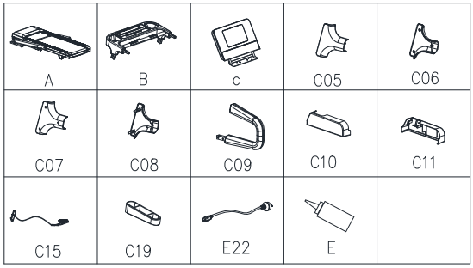
A | Rama główna | 1 | C09 | Uchwyty | 2
B | Panel sterowania | 2 | C10 | Lewa dolna pokrywa | 1
C | Wyświetlacz | 1 | C11 | Prawa dolna pokrywa | 1
C05 | Osłona lewego słupka – L | 1 | C15 | Klucz bezpieczeństwa | 1
C06 | Osłona lewego słupka – R | 1 | C19 | Osłona uchwytu | 2
C07 | Osłona prawego słupka – L | 1 | E22 | Przewód zasilający | 1
C08 | Osłona prawego słupka – R | 1 | E | Olej silikonowy | 1
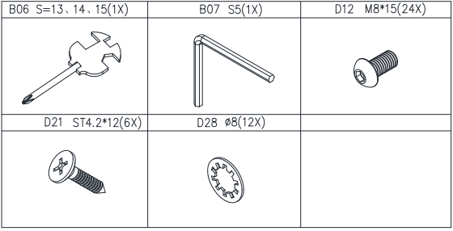
Wyciągnij ramę główną z pudełka.
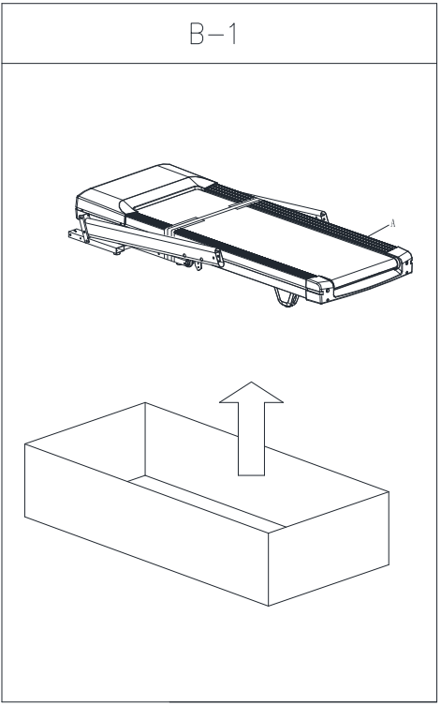
Przymocuj słupki (A07, A08) za pomocą 6 śrub M8x15 (D12) i 6 podkładek Ø8 (D28).
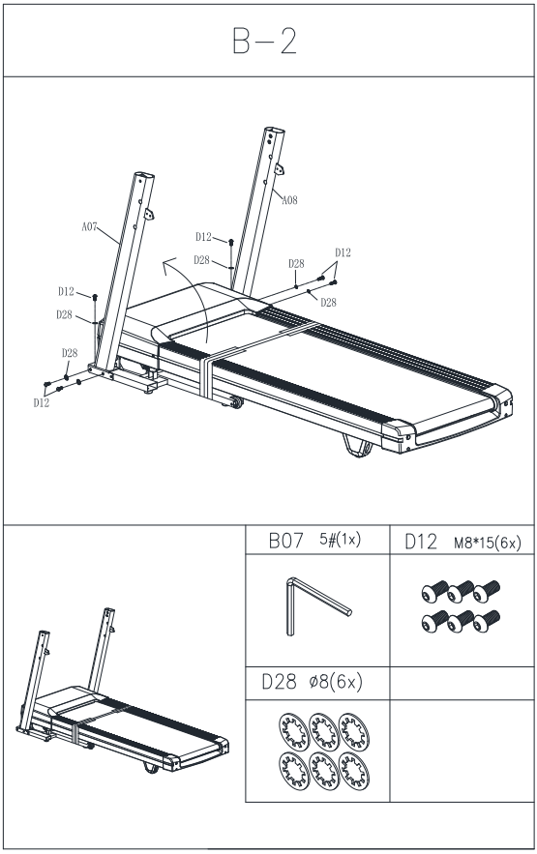
Podłącz kabel prowadzący ze słupka do kabla z konsoli. Przymocuj panel sterowania (B) do słupków (A07, A08) za pomocą 6 śrub M8x15 (D12) i 6 podkładek Ø8 (D28).
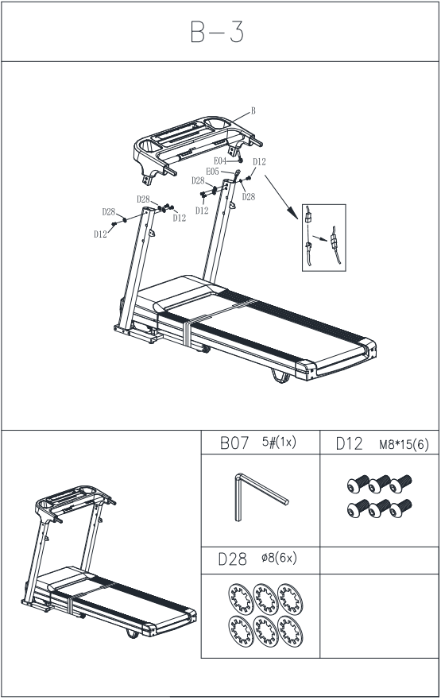
Podłącz kable z panelu sterowania (B) do wyświetlacza (C). Następnie przymocuj wyświetlacz (C) do panelu sterowania (B) za pomocą 4 śrub M8x15 (D12). Zakryj śruby pokrywą (C12).
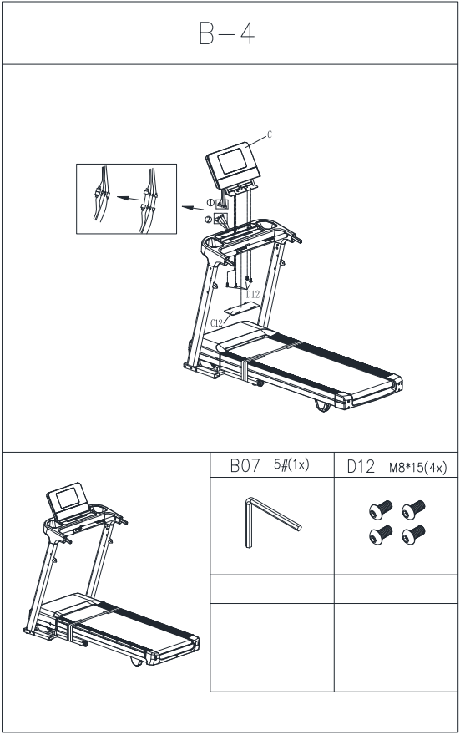
Przymocuj uchwyty (C09) do panelu sterowania (B) za pomocą 8 śrub M8x15 (D12). Załóż osłonę uchwytu (C19).
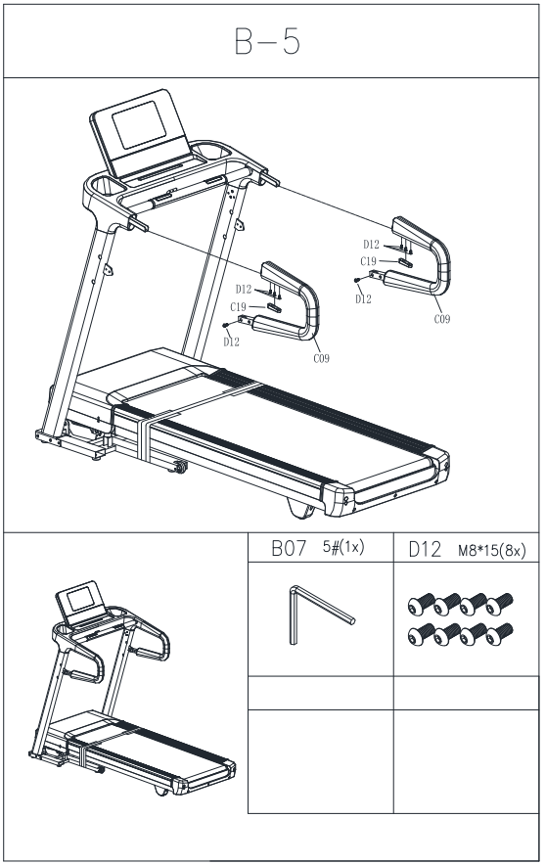
Przymocuj osłony (C08, C07) i (C06, C05) do górnej części słupków (C09) za pomocą 6 śrub ST4.2x12 (D21).
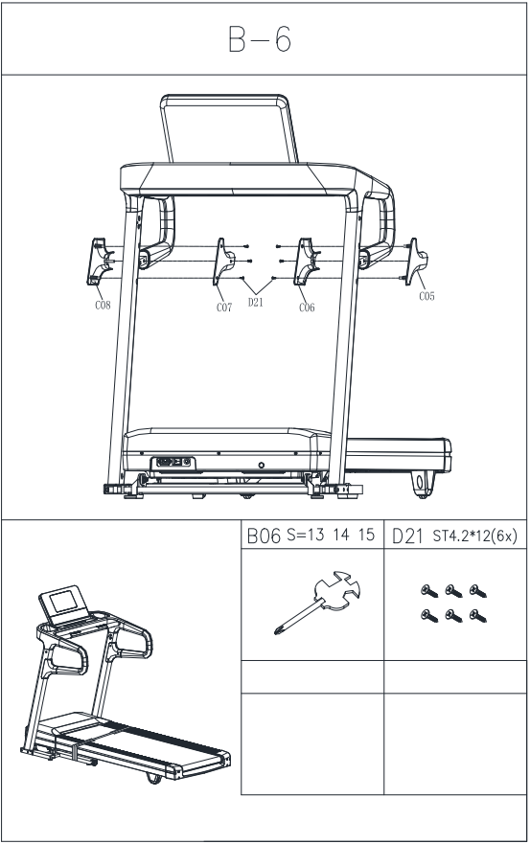
Przetnij taśmę. Usuń zabezpieczenie transportowe.
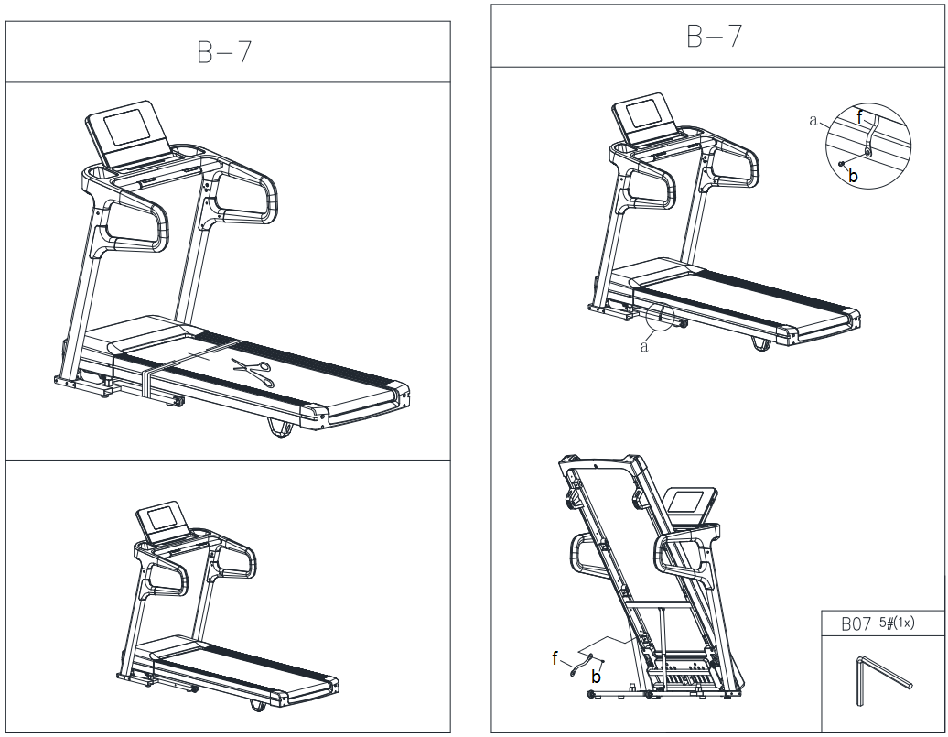
Przymocuj osłony (C10, C11) do dolnej strony słupków.
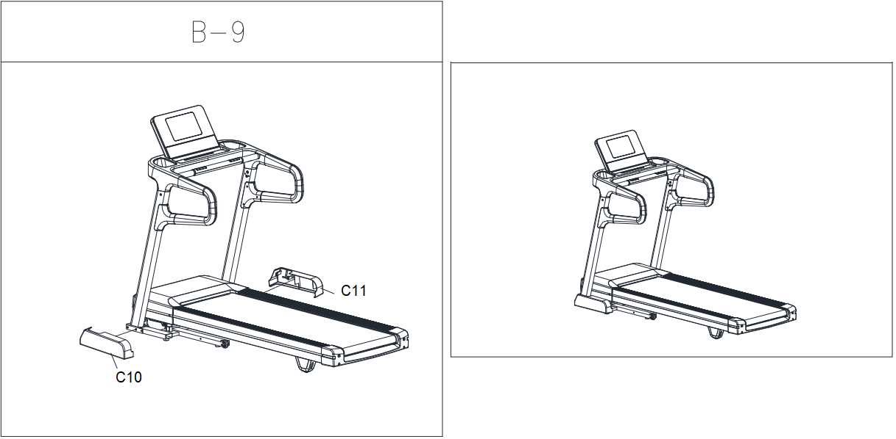
Podłącz klucz bezpieczeństwa.
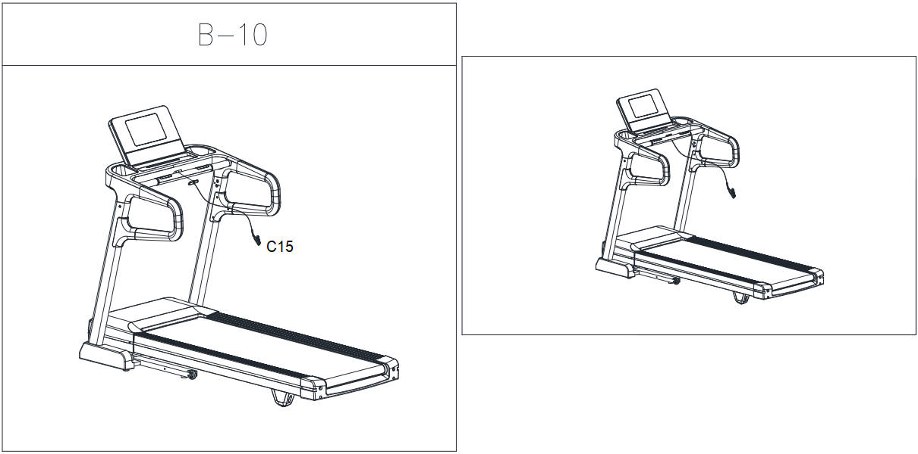
SKŁADANIE I ROZKŁADANIE
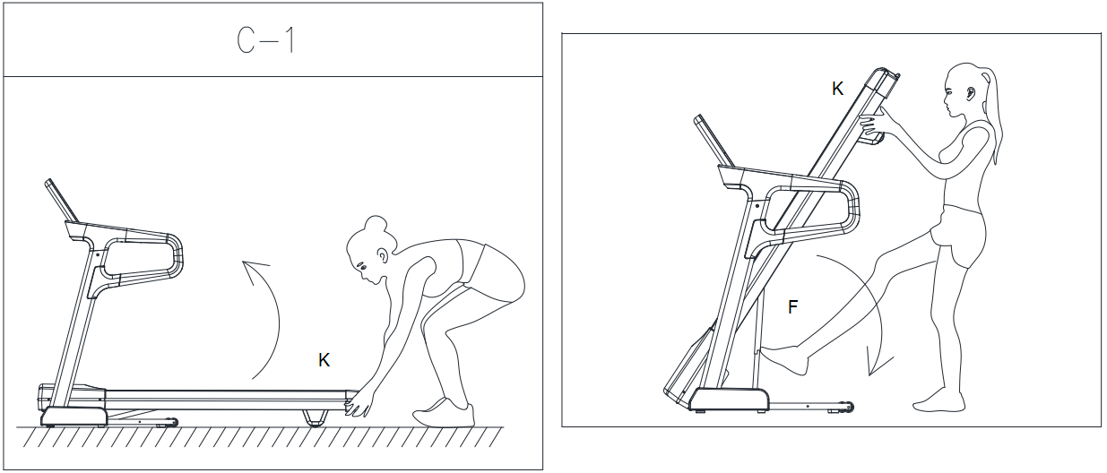
TRANSPORT
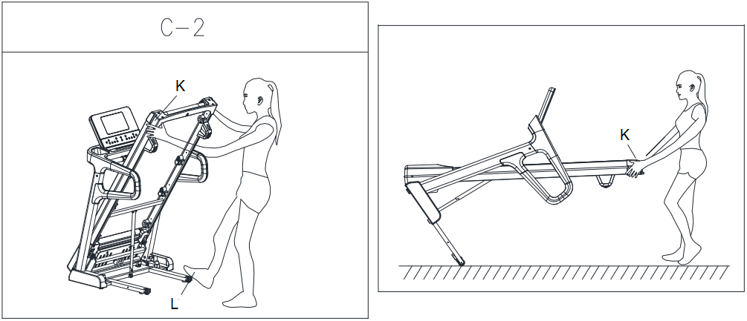
Regularnie sprawdzaj dokręcenie wszystkich śrub.
Przed użyciem upewnij się, że klucz bezpieczeństwa jest podłączony i przymocuj klucz do ubrania.

PANEL STEROWANIA
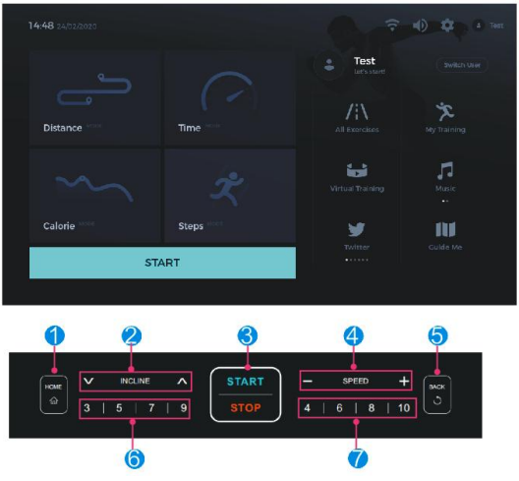
1 | 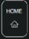 | Home: Wróć do głównego interfejsu (z wyjątkiem sytuacji, gdy jesteś w głównym interfejsie)
2 |  | Nachylenie +/-: Zmień nachylenie w 15 poziomach. Naciśnij, aby zmienić nachylenie o 1 poziom. Jeśli przytrzymasz przycisk, nachylenie będzie regulowane w sposób ciągły.
3 | 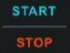 | Start/Stop: Naciśnij, aby uruchomić/zatrzymać program.  Jeśli uruchomisz bieżnię w trybie ręcznym, ta uruchomi się z najniższą prędkością i najmniejszym nachyleniem.
4 |  | Prędkość +/-: Regulacja prędkości w zakresie 0,8 - 20 km/h, regulacja prędkości co 0,1 km/h. Jeśli przytrzymasz przycisk, prędkość będzie regulowana w sposób ciągły.
5 | 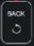 | Wstecz: powrót do poprzedniego interfejsu
6 |  | Nachylenie 3, 5, 7, 9: szybki wybór nachylenia
7 |  | Prędkość 4, 6, 8, 10: szybki wybór prędkości
OSTRZEŻENIE:
- Nie pobieraj dodatkowego oprogramowania na konsolę.
- Regularnie czyść pamięć podręczną.
- Konsola może nie łączyć się z siecią Wi-Fi wymagającą autoryzacji internetowej.
- Przed pierwszym użyciem zalecamy zarejestrowanie konta PRM (professional running manager)
URUCHAMIANIE
- Upewnij się, że klucz bezpieczeństwa jest prawidłowo podłączony.
- Po uruchomieniu załaduje się system konsoli.
GŁÓWNY INTERFEJS
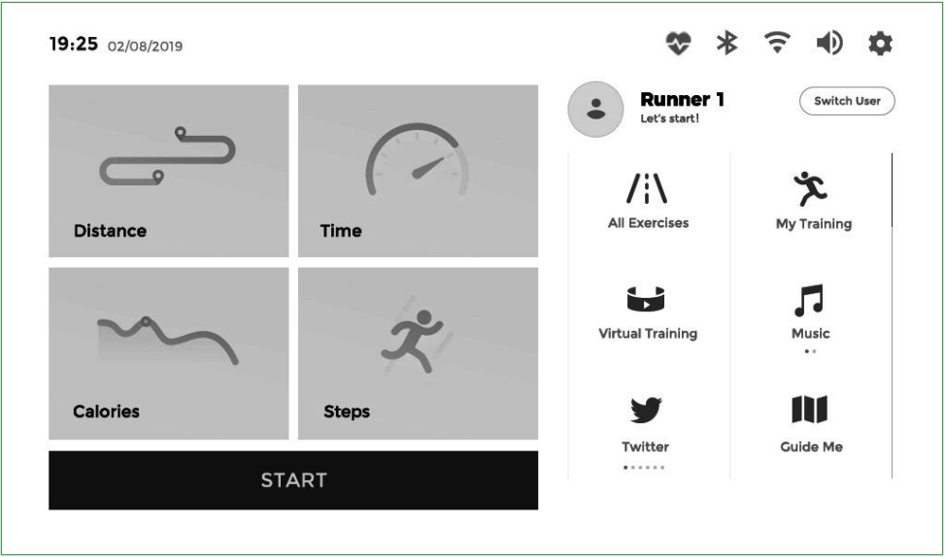
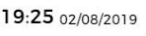 | Po podłączeniu do Internetu godzina i data są automatycznie aktualizowane
 | W przypadku wykrycia tętna wyświetlany jest symbol serca (priorytet ma tętno wykrywane przez pas piersiowy)
 | Ikona świeci się, gdy funkcja Bluetooth jest aktywna.
 | Ikona świeci się, gdy Wi-Fi jest aktywne.
 | Dostosuj głośność
 | Ustawienia
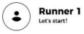 | Aktualny użytkownik
 | Zmień użytkownika
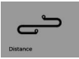 | Odliczanie dystansu
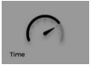 | Odliczanie czasu
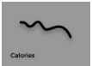 | Odliczanie kalorii
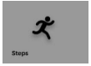 | Odliczanie kroków
 | Start
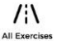 | HRC, Runway, zaprogramowane programy
 | Informacje o użytkowniku, Moje wyniki, Program użytkownika, Mój test
 | Program z wirtualną scenerią
 | Muzyka
 | Programy zewnętrznych wydawców
 | Instrukcja
 | Wstecz
 | Powrót do głównego interfejsu

SZYBKI START
Po naciśnięciu START program uruchamia się przy najniższej prędkości i nachyleniu.
Prędkość można regulować za pomocą przycisków SPEED + / -, nachylenie za pomocą przycisków INCLINE ˄ / ˅.
ODLICZANIE ODLEGŁOŚCI
- Po wybraniu programu możesz wybrać jedną z podkategorii (5 km, 10 km, 15 km, półmaraton, maraton i ustawienia użytkownika / niestandardowe)
- Wybierz rodzaj odliczania i naciśnij START, odpowiednio dostosuj prędkość i nachylenie za pomocą odpowiednich przycisków.
- Naciśnij PAUSE, aby wstrzymać program, naciśnij STOP, aby zatrzymać program i wyświetlić wyniki.
ODLICZANIE CZASU
- Po wybraniu programu możesz wybrać jedną z podkategorii (10 min, 20 min, 30 min, 40 min, 60 min oraz ustawienia użytkownika/niestandardowe)
- Wybierz rodzaj odliczania i naciśnij START, odpowiednio dostosuj prędkość i nachylenie za pomocą odpowiednich przycisków.
- Naciśnij PAUSE, aby wstrzymać program, naciśnij STOP, aby zatrzymać program i wyświetlić wyniki.
ODLICZANIE KALORII
- Po wybraniu programu można wybrać jedną z podkategorii (150 kcal, 300 kcal, 500 kcal, 800 kcal, 1000 kcal oraz ustawienie użytkownika / niestandardowe)
- Wybierz rodzaj odliczania i naciśnij START, odpowiednio dostosuj prędkość i nachylenie za pomocą odpowiednich przycisków.
- Naciśnij PAUSE, aby wstrzymać program, naciśnij STOP, aby zatrzymać program i wyświetlić wyniki.
LICZBA KROKÓW
- Po wybraniu programu możesz wybrać jedną z podkategorii (1000 kroków, 2000 kroków, 5000 kroków, 8000 kroków, 10 000 kroków oraz ustawienie użytkownika / niestandardowe)
- Wybierz rodzaj odliczania i naciśnij START, odpowiednio dostosuj prędkość i nachylenie za pomocą odpowiednich przycisków.
- Naciśnij PAUSE, aby wstrzymać program, naciśnij STOP, aby zatrzymać program i wyświetlić wyniki.

Kategoria WSZYSTKIE ĆWICZENIA
HRC
Aby uzyskać najlepszą dokładność, zalecamy noszenie pasa na klatkę piersiową.
Wybierz HRC.
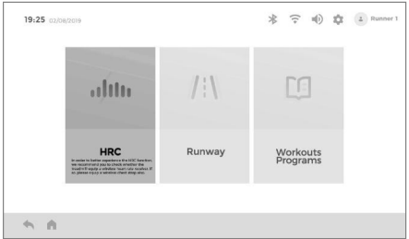
Następnie ustaw wszystkie kategorie: docelowe tętno (target heart rate), maksymalną prędkość (maximum speed), czas biegu (training time), intensywność (intensity)
Uwaga: wiek jest ustawiany automatycznie na podstawie profilu użytkownika.
Za pomocą odpowiednich przycisków możesz regulować prędkość i nachylenie.
Uwaga: różowy oznacza maksymalne tętno
niebieski oznacza docelowe tętno
kolor czerwony oznacza aktualne tętno
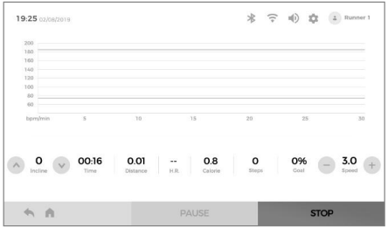
Naciśnij PAUSE, aby wstrzymać program, naciśnij STOP, aby zatrzymać program i wyświetlić wyniki ćwiczenia.
OKRĄŻENIA
Wybierz Runway.
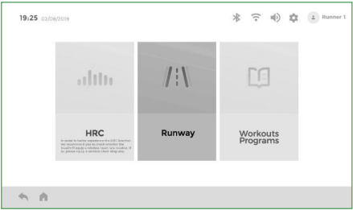
Ustaw ilość okrążeń (400m/okrążenie), a następnie naciśnij START.
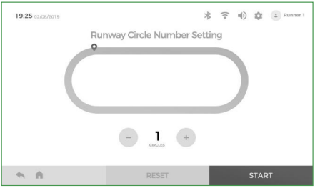
Liczone są tylko pełne okrążenia. Numer jest wyświetlany na środku.
Za pomocą odpowiednich przycisków możesz regulować prędkość i nachylenie.
Naciśnij PAUSE, aby wstrzymać program, naciśnij STOP, aby zatrzymać program i wyświetlić wyniki ćwiczenia.
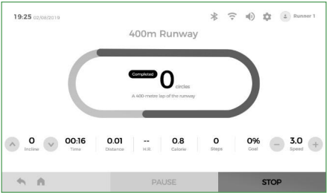
PROGRAMY ĆWICZEŃ (gotowe programy)
Wybierz Workouts programs.
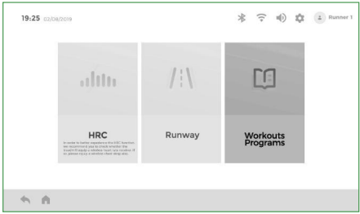
Wybierz program P1 – P36. Wybrany program zostanie podświetlony. Wyświetlany jest wykres prędkości i nachylenia.
Ustaw długość treningu i naciśnij START.
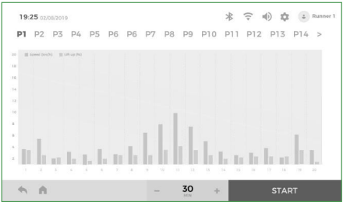
Za pomocą odpowiednich przycisków możesz regulować prędkość i nachylenie.
Naciśnij PAUSE, aby wstrzymać program, naciśnij STOP, aby zatrzymać program i wyświetlić wyniki ćwiczenia.
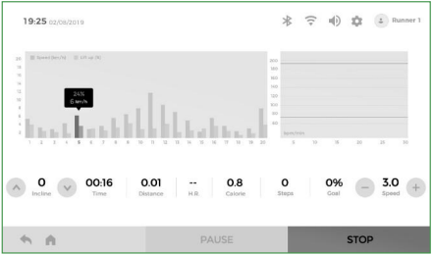
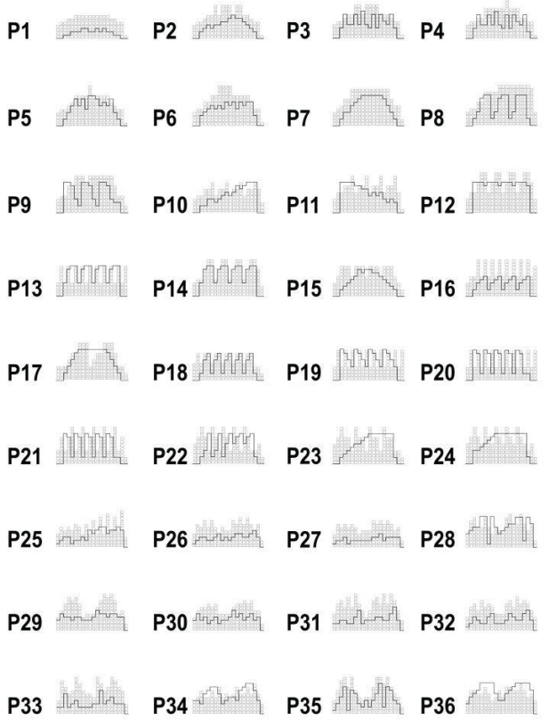
Kategoria MY TRAINING
Zarejestruj się i skonfiguruj profil użytkownika.
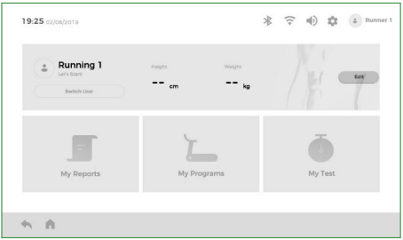
Zarejestruj nowego użytkownika i wybierz EDYTUJ.
Jeśli jesteś zarejestrowany, możesz wybierać tylko użytkowników za pomocą opcji PRZEŁĄCZ UŻYTKOWNIKA.
Ustaw informacje o użytkowniku.
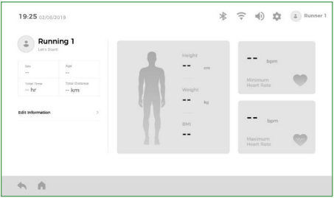
Wypełnij dane: imię, płeć, data urodzenia, wzrost, waga, po uzupełnieniu danych naciśnij DALEJ.
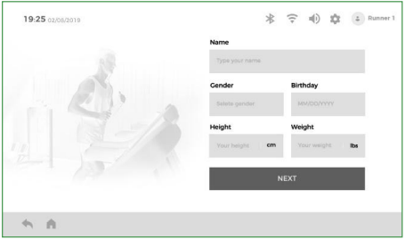
MOJE RAPORTY
Wybierz opcję My Reports, aby wyświetlić wyniki.
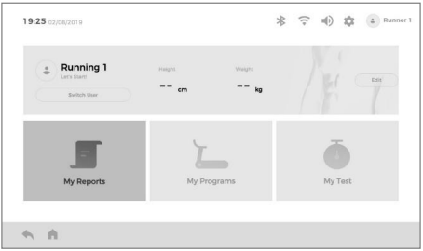
Wyświetlone zostaną dane: czas, dystans, kalorie, kroki, prędkość, tempo. Naciśnij CLEAR DATE, aby wyczyścić wszystkie dane.
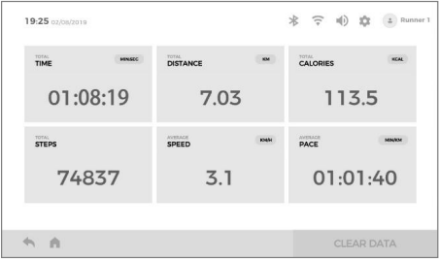
MOJE PROGRAMY
Wybierz My programs.
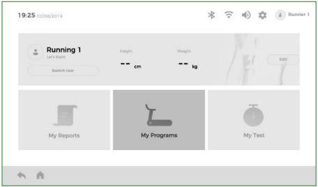
Wybierz SPEED, aby ustawić prędkość, lub INCLINE, aby ustawić nachylenie.
Ustaw czas treningu. Następnie naciśnij START. Każdy użytkownik może ustawić maksymalnie 6 programów.
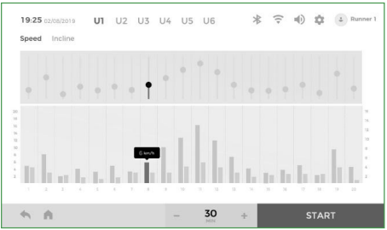
Za pomocą odpowiednich przycisków możesz regulować prędkość i nachylenie.
Naciśnij PAUSE, aby wstrzymać program, naciśnij STOP, aby zatrzymać program i wyświetlić wyniki ćwiczenia.
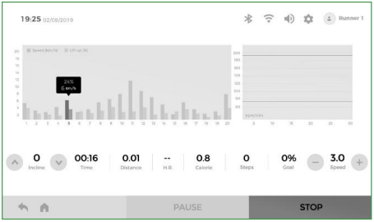
MÓJ TEST
FITNESS TEST
Wybierz My test
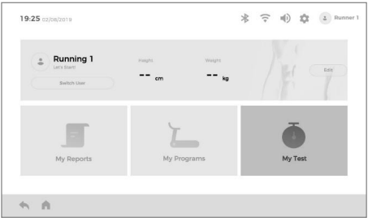
Wybierz Fitness test (test sprawności)
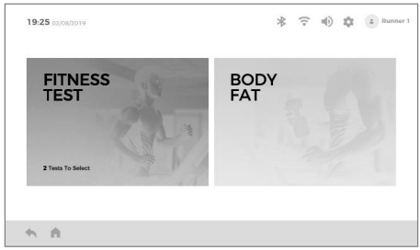
Wybierz HRC (dla jak najdokładniejszego wyniku wskazane jest noszenie pasa piersiowego) lub PRO.
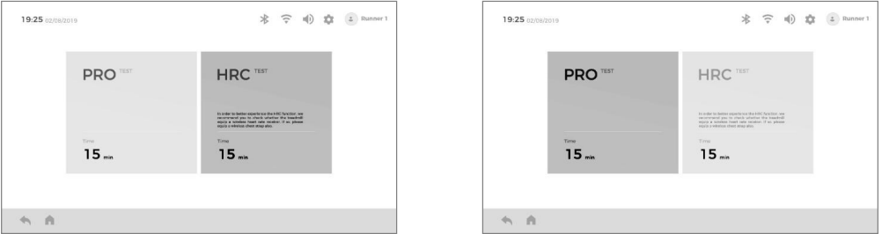
HRC
Ustaw wszystkie dane, wiek zostanie automatycznie ustawiony zgodnie z wybranym profilem. Potwierdź naciskając START.
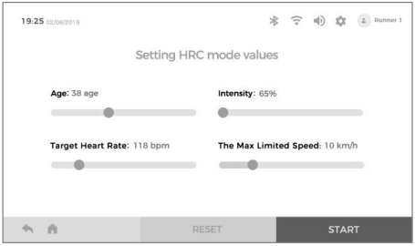
Za pomocą odpowiednich przycisków możesz regulować prędkość i nachylenie.
Wynik zostanie wyświetlony po 15 minutach.
Jeśli zakończysz test ręcznie przed zakończeniem odliczania 15 minut, żaden wynik nie zostanie wyświetlony.
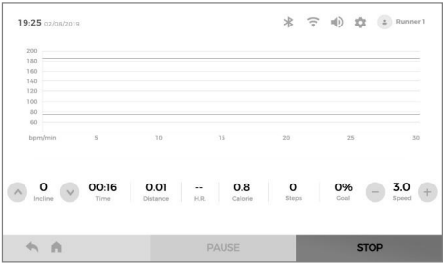
PRO
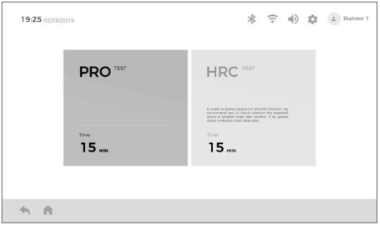
Ustaw informacje o wieku i płci. Po ustawieniu danych naciśnij START.
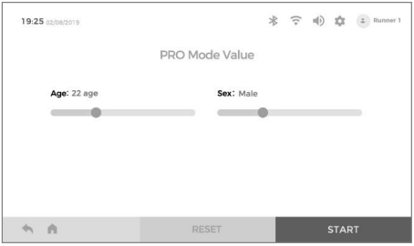
Za pomocą odpowiednich przycisków możesz regulować prędkość i nachylenie.
Wynik zostanie wyświetlony po 15 minutach.
Jeśli zakończysz test ręcznie przed zakończeniem odliczania 15 minut, żaden wynik nie zostanie wyświetlony.
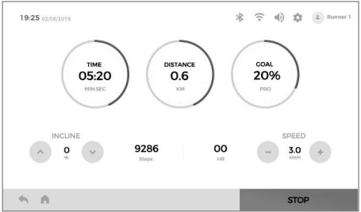
Wzór na obliczenie sprawności fizycznej: V02=(D12-504.9)/44.73, V02 to wynik, D12 to odległość przebyta w ciągu 12 min.
 | Wiek | Wynik
Mężczyzna | 20-29 | V<38 | 38≤V<42 | 42≤V<46 | 46≤V<46 | V≥51
Mężczyzna | 30-39 | V<37 | 37≤V<41 | 41≤V<44 | 44≤V<44 | V≥48
Mężczyzna | 40-49 | V<35 | 35≤V<38 | 38≤V<32 | 42≤V<32 | V≥46
Mężczyzna | 50-59 | V<32 | 32≤V<36 | 32≤V<39 | 39≤V<39 | V≥43
Mężczyzna | 60-69 | V<29 | 29≤V<32 | 32≤V<36 | 36≤V<36 | V≥40
Mężczyzna | 70-79 | V<26 | 26≤V<29 | 29≤V<32 | 32≤V<32 | V≥37
Kobieta | 20-29 | V<32 | 32≤V<36 | 36≤V<40 | 40≤V<40 | V≥44
Kobieta | 30-39 | V<31 | 31≤V<34 | 34≤V<38 | 38≤V<38 | V≥42
Kobieta | 40-49 | V<29 | 29≤V<33 | 33≤V<36 | 36≤V<36 | V≥40
Kobieta | 50-59 | V<27 | 27≤V<30 | 30≤V<33 | 33≤V<33 | V≥37
Kobieta | 60-69 | V<25 | 25≤V<27 | 27≤V<30 | 30≤V<30 | V≥33
Kobieta | 70-79 | V<24 | 24≤V<26 | 26≤V<28 | 28≤V<28 | V≥31
Wynik |  | Zły  E | Średni  D | Dobry  C | Świetny  B | Wspaniały  A

POMIAR TKANKI TŁUSZCZOWEJ
Wybierz My test.
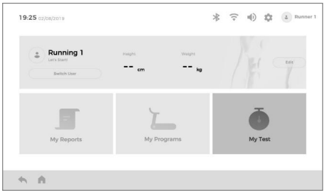
Wybierz Body fat.
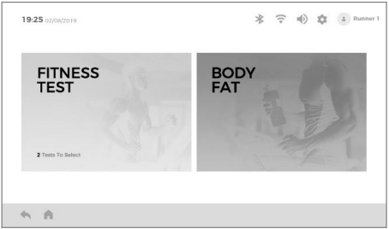
Ustaw dane. Naciśnij NEXT.
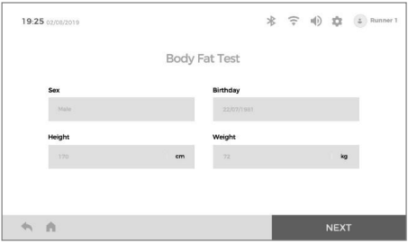
Przytrzymaj czujniki na uchwytach przez 8 sekund.
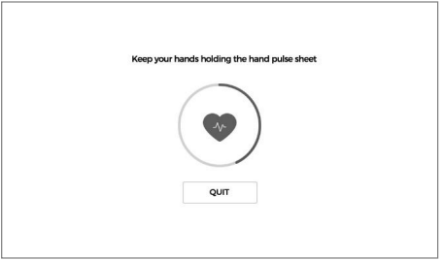
≤19 | Niedożywienie
= (20 ~ 25) | Normalna waga
= (26 ~ 29) | Nadwaga
≥30 | Otyłość
TRENING W WIRTUALNEJ SCENERII
Wybierz scenerię, uruchom program naciskając START.
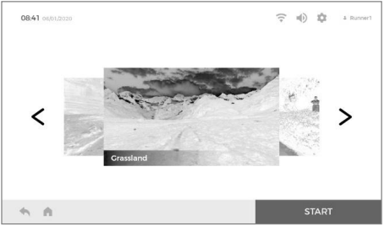
Za pomocą odpowiednich przycisków możesz regulować prędkość i nachylenie.
Naciśnij przycisk „˅”, aby przejść do trybu pełnoekranowego, naciśnij „˄”, aby przejść do oryginalnego wyświetlania.
Naciśnij PAUSE, aby wstrzymać program, naciśnij STOP, aby zatrzymać program i wyświetlić wyniki ćwiczenia.

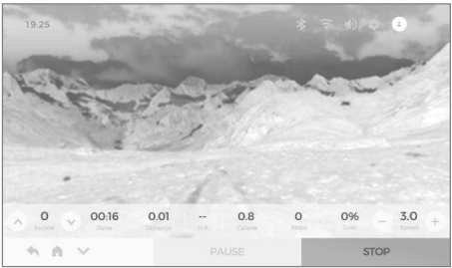
WIDEO I MUZYKA
Możesz zarządzać plikami, podłączając dysk USB. Obsługiwane formaty to MP3, APE, MP4, MOV i inne popularne formaty audio i wideo.
WIDEO
Wybierz video.
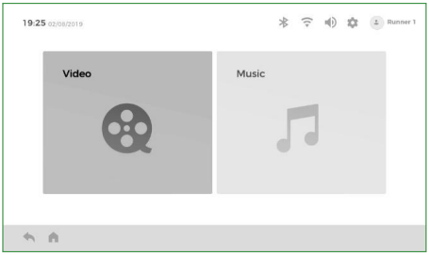
Wybierz plik.
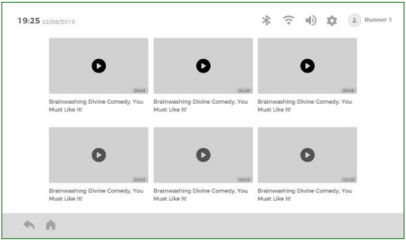
Jeśli odtwarzany jest film, użyj  aby zminimalizować okno odtwarzania. Jeśli chcesz zmienić wartości lub sterować innymi funkcjami bieżni, naciśnij przycisk pauzy .
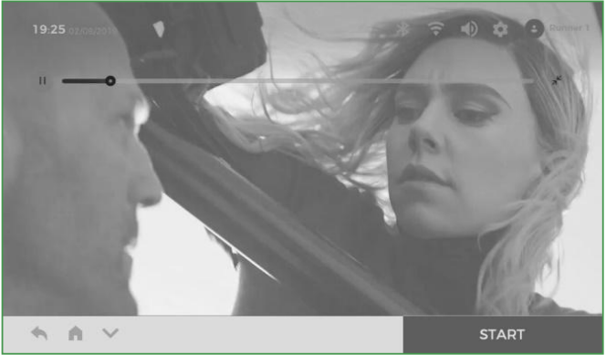
Za pomocą odpowiednich przycisków możesz regulować prędkość i nachylenie.
Naciśnij przycisk „˅”, aby przejść do trybu pełnoekranowego, naciśnij „˄”, aby przejść do oryginalnego wyświetlania.
Naciśnij PAUSE, aby wstrzymać program, naciśnij STOP, aby zatrzymać program i wyświetlić wyniki ćwiczenia.
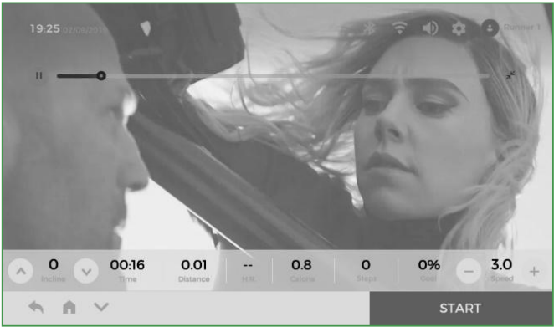
Po ustawieniu wartości programu możesz nacisnąć zminimalizowany odtwarzacz, aby wyświetlić odtwarzacz.

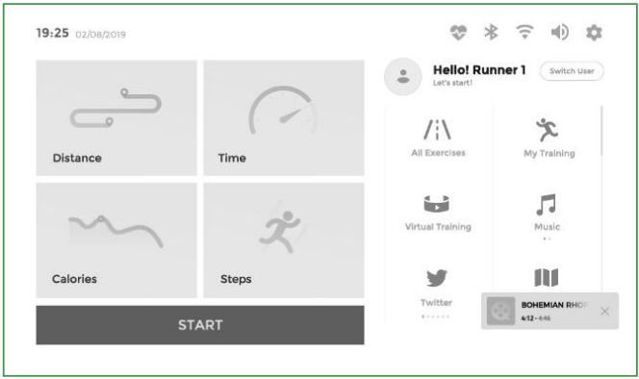
MUZYKA
Wybierz Music.
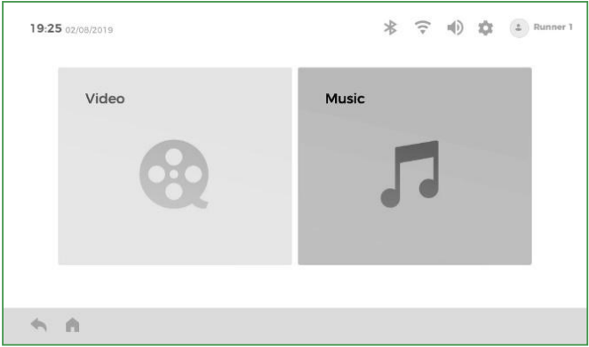
Wybierz plik, który chcesz odtworzyć.
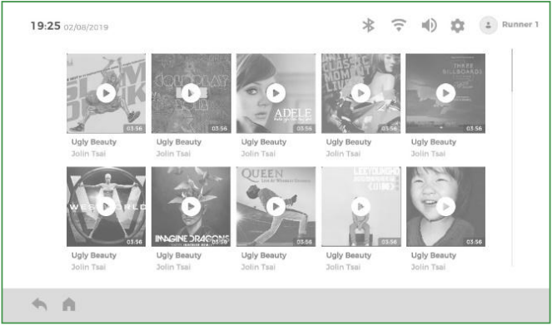
Naciśnij przycisk , aby wyświetlić listę odtwarzania. Użyj przycisków  (losowo) i (powtórz) aby wybrać styl odtwarzania. Za pomocą przycisku  minimalizuj okno odtwarzania i steruj funkcjami bieżni. Naciśnij START, aby uruchomić program.
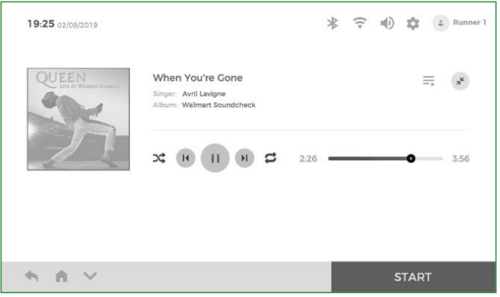
Za pomocą odpowiednich przycisków możesz regulować prędkość i nachylenie.
Naciśnij przycisk „˅”, aby przejść do trybu pełnoekranowego, naciśnij „˄”, aby przejść do oryginalnego wyświetlania.
Naciśnij PAUSE, aby wstrzymać program, naciśnij STOP, aby zatrzymać program i wyświetlić wyniki ćwiczenia.
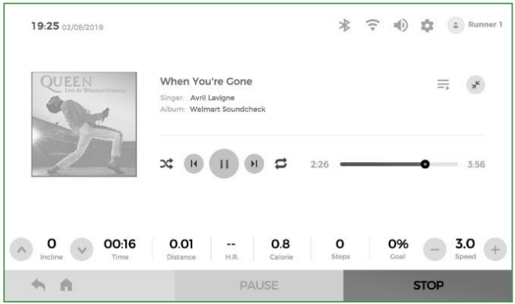
Po ustawieniu wartości programu możesz nacisnąć zminimalizowany odtwarzacz, aby wyświetlić odtwarzacz.
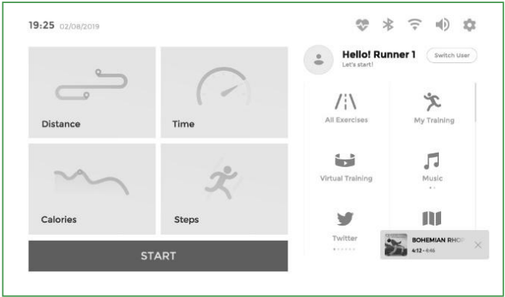
APLIKACJE ZEWNĘTRZNYCH DOSTAWCÓW
Wbudowane aplikacje innych firm mogą podlegać ograniczeniom regionalnym. Aby korzystać z tych aplikacji, musisz mieć połączenie z Internetem. Podczas ćwiczeń nie zalecamy korzystania z aplikacji, które mogą rozpraszać uwagę i powodować kontuzje.
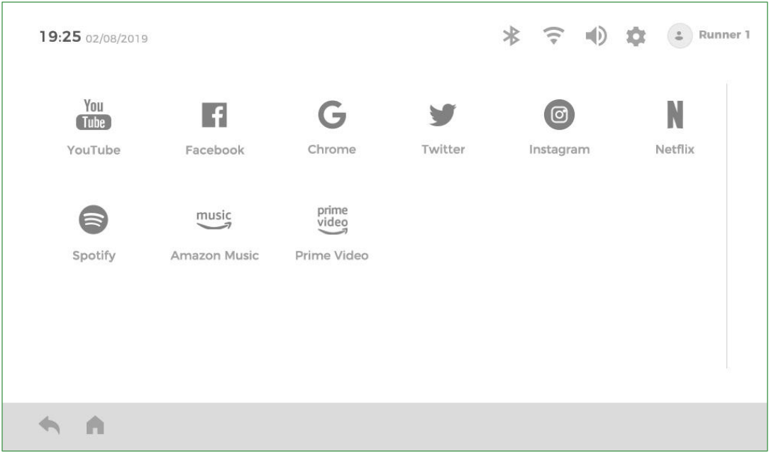
USTAWIENIA
Wi-Fi
Wyświetlacz i jasność - ustaw jasność wyświetlacza
Język – wybierz z listy języków
Zmiana jednostek - wybierz pomiędzy systemem metrycznym i imperialnym
Ustawienie czasu – wybierz strefę czasową
Wyczyść pamięć podręczną — zalecamy regularne czyszczenie pamięci podręcznej.

SCHEMAT
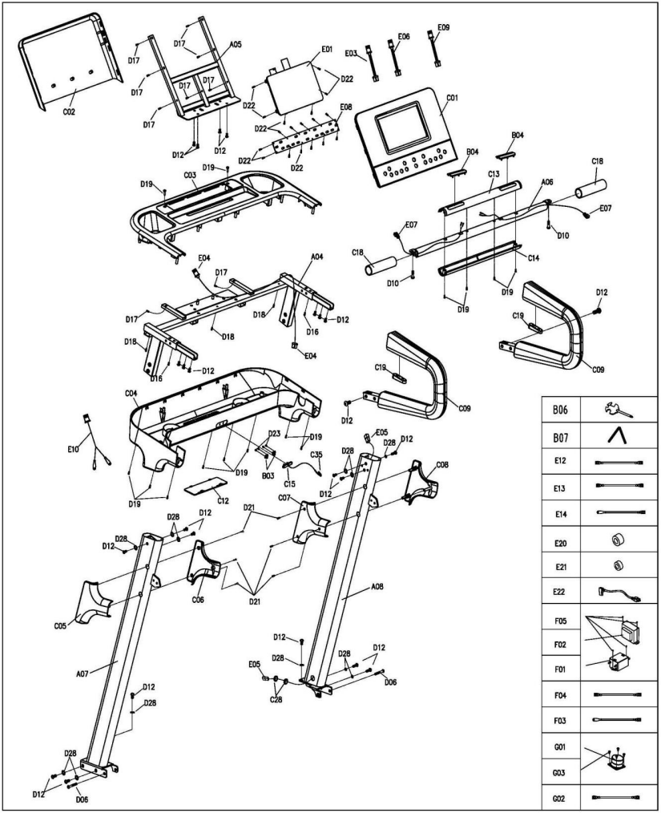
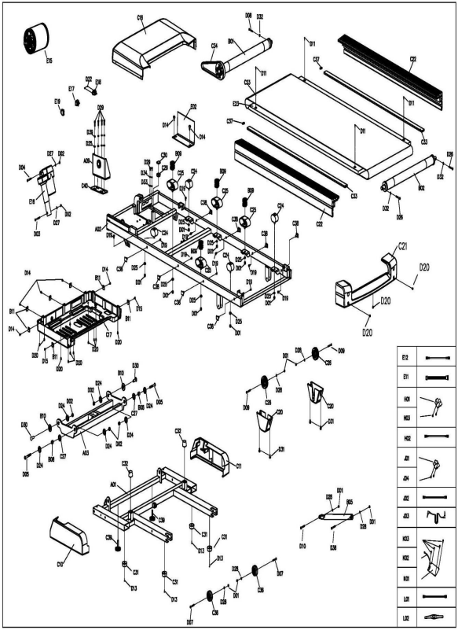

LISTA CZĘŚCI
Nr | Nazwa | Ilość | Nr | Nazwa | Ilość
A01 | Rama podstawy | 1 | C14 | Dolna pokrywa płytyod tętna | 1
A02 | Główna rama | 1 | C15 | Klucz bezpieczeństwa | 1
A03 | Rama nachylenia | 1 | C16 | Górna pokrywa silnika | 1
A04 | Uchwyt wyświetlacza | 1 | C17 | Dolna pokrywa silnika | 1
A05 | Ramka wyświetlacza | 1 | C18 | Uchwyty rolkowe z pianki | 2
A06 | Poręcze ramy środkowej | 1 | C19 | Osłona uchwytu | 2
A07 | Lewy słupek | 1 | C20 | Kołpak | 2
A08 | Prawy słupek | 1 | C21 | Tylna pokrywa | 1
A09 | Prawy zespół gniazda moc silnika | 1 | C22 | Wkładki | 2
B01 | Rolka przednia | 1 | C23 | Pas do biegania | 1
B02 | Rolka tylna | 1 | C24 | Podkładka tłumiąca | 4
B03 | Sprężyna klucza bezpieczeństwa | 2 | C25 | Podkładka tłumiąca | 4
B04 | Płytki pomiaru tętna | 4 | C26 | Regulowane koła | 2
B05 | Cylinder powietrzny | 1 | C27 | Plastikowa mata | 2
B06 | Klucz krzyżowy | 1 | C28 | Uchwyt na kabel | 2
B07 | Klucz imbusowy nr 5 | 1 | C29 | Terminal kwadratowy | 1
B08 | Tuleja | 2 | C30 | Podkładka EVA | 1
B10 | Tuleja | 2 | C31 | Płaska podkładka | 4
B11 | Płyta osłony silnika | 7 | C32 | Stożkowa podkładka tłumiąca | 2
B12 | Płyta silnika | 2 | C33 | Podkładka EVA | 2
B13 | Lewa poduszka silnika | 1 | C34 | Pas | 1
B14 | Prawe mocowanie silnika | 1 | C35 | Klips klucza bezpieczeństwa | 1
C01 | Wyświetlacz o przekątnej 10,1“ | 1 | C36 | Koła transportowe | 1
C02 | Dolna pokrywa wyświetlacza | 1 | C37 | Gumowa podkładka | 2
C03 | Górna pokrywa wyświetlacza | 1 | C38 | Napinacz szyny bocznej | 8
C04 | Dolna pokrywa wyświetlacza | 1 | C39 | Regulowany spód | 2
C05 | Osłona słupka górna lewa - L | 1 | C40 | Podkładka EVA | 1
C06 | Osłona słupka górna lewa – P | 1 | D01 | Nakrętka M8 | 14
C07 | Osłona słupka górna prawa - L | 1 | D02 | Nakrętka M10 | 6
C08 | Osłona słupka górna prawa – P | 1 | D03 | Śruba M10*90 | 1
C09 | Uchwyt | 2 | D04 | Śruba M10*45 | 1
C10 | Lewa dolna pokrywa | 1 | D05 | Śruba M10*30 | 2
C11 | Prawa dolna pokrywa | 1 | D06 | Śruba M8*80 | 2
C12 | Środkowa osłona wyświetlacza | 1 | D07 | Śruba M8*70 | 2
C13 | Górna pokrywa płytki od tętna | 1 | D08 | Śruba M8*55 | 3
D09 | Śruba M8*40 | 2 | D36 | Śruba M8*40 | 2
D10 | Śruba M8*30 | 4 | D37 | Podkładka φ6 | 4
D11 | Śruba M8*25 | 4 | D38 | Elastyczna podkładka φ6 | 4
D12 | Śruba M8*15 | 26 | D39 | Elastyczna podkładka φ8 | 4
D13 | Śruba M5*16 | 4 | E01 | Wyświetlacz | 1
D14 | Śruba M5*12 | 7 | E02 | Płyta główna | 1
D15 | Śruba | 2 | E03 | Górny kabel wyświetlacza | 1
D16 | Śruba ST4.2*30 | 2 | E04 | Kabel do wyświetlacza | 1
D17 | Śruba ST4.2*15 | 9 | E05 | Dolny kabel wyświetlacza | 1
D18 | Śruba ST4.2*20 | 3 | E06 | Górny kabel od tętna | 1
D19 | Śruba ST4.2*12 | 24 | E07 | Dolny kabelod tętna | 2
D20 | Śruba ST4.2*12 | 13 | E08 | Płyta sterowania | 1
D21 | Śruba ST4.2*12 | 6 | E09 | G. kabel klucza bezpieczeństwa | 1
D22 | Śruba ST2.9*8 | 22 | E10 | D. kabel klucza bezpieczeństwa | 1
D23 | Śruba ST2.5*6 | 4 | E11 | Kabel połączeniowy | 1
D24 | Duża podkładka φ10 | 6 | E12 | Kabel silnika 350 mm brązowy | 2
D25 | Podkładka φ8 | 12 | E13 | Kabel silnika 350 mm brązowy | 3
D26 | Elastyczna podkładka φ8 | 2 | E14 | Kabel uziemiający | 1
D27 | Podkładka Segera φ10 | 2 | E15 | Silnik bezszczotkowy | 1
D28 | Podkładka segmentowa φ8 | 18 | E16 | Silnik nachylenia | 1
D29 | Śruba M8*20 | 4 | E17 | Przełącznik | 1
D30 | Śruba M10*30 | 2 | E18 | Gniazdo zasilania | 1
D31 | Śruba ST4.2*20 | 4 | E19 | Zabezpieczenie przeciwprzepięciowe | 1
D32 | Podkładka φ6 | 3 | E20 | Koło magnetyczne | 1
D33 | Podkładka φ5 | 2 | E21 | Rdzeń magnetyczny | 1
D34 | Podkładka elastyczna φ5 | 2 | E22 | Kabel zasilający | 1
D35 | Śruba M6*20 | 8 | E23 | Płyta główna | 1

PRZECHOWYWANIE I KONSERWACJA
PRZECHOWYWANIE
Bieżnię należy przechowywać w suchym i ciemnym miejscu. Chronić przed kurzem. Przed przechowywaniem należy odłączyć urządzenie od gniazdka elektrycznego (jeśli dotyczy).
Trwałość i bezpieczeństwo urządzenia można zagwarantować tylko wtedy, gdy produkt jest regularnie sprawdzany pod kątem uszkodzeń lub zużycia.
Nigdy nie zdejmuj osłon ochronnych.
Bieżnia jest przeznaczona wyłącznie do użytku w pomieszczeniach, nie należy jej używać w wilgotnych miejscach.
Należy regularnie sprawdzać dokręcenie wszystkich śrub i nakrętek.
KONSERWACJA
Do czyszczenia należy zawsze używać miękkiej, bawełnianej szmatki i nieagresywnego detergentu.
Nigdy nie używaj agresywnych środków czyszczących na bazie alkoholu lub benzyny.

REGULARNA KONTROLA
CODZIENNIE
- Przed każdym użyciem należy upewnić się, że żaden przedmiot w pobliżu nie uniemożliwia użytkownikowi swobodnego poruszania się.
- Przed każdym użyciem należy sprawdzić, czy krawędzie pasa są prawidłowo zablokowane i czy nie są zużyte.
- Po każdym użyciu należy wytrzeć pot i wilgoć.
- Wyświetlacz konsoli należy czyścić wilgotną, miękką bawełnianą ściereczką. Unikaj używania zbyt dużej ilości wody.
CO TYDZIEŃ
- Dokładnie wyczyść plastikową osłonę.
- Wyczyść uchwyty i wyświetlacz
- Sprawdź, czy słupki są bezpiecznie zablokowane.
- Sprawdź wszystkie śruby, nakrętki pod kątem zużycia i dokręcenia.
CO MIESIĄC
- Nasmaruj wszystkie metalowe końcówki środkiem antykorozyjnym.
- Sprawdź poziom baterii AA w konsoli, w razie potrzeby wymień.
- Oczyść powierzchnię biegową.
Nie zalecamy wykonywania jakichkolwiek wewnętrznych poprawek/dostosowań.
Stosowanie środków innych niż środki czyszczące i smarujące może skrócić żywotność produktu.

BEZPIECZNE ĆWICZENIA
Przed rozpoczęciem jakiegokolwiek programu ćwiczeń należy skonsultować się z lekarzem. Może on zalecić częstotliwość, intensywność i czas trwania ćwiczeń w zależności od wieku i stanu zdrowia. W przypadku odczuwania jakichkolwiek lub podobnych objawów podczas ćwiczeń - bólu lub ucisku w klatce piersiowej, nieregularnego tętna, duszności, zawrotów głowy lub innego dyskomfortu - należy natychmiast przerwać ćwiczenia! Przed kontynuowaniem ćwiczeń należy skonsultować się z lekarzem. Jeśli często korzystasz z bieżni, możesz wybrać regularną prędkość chodzenia lub joggingu. Jeśli nie masz doświadczenia lub nie jesteś pewien, jaka prędkość początkowa jest dla Ciebie najlepsza, zapoznaj się z poniższymi danymi:
Prędkość 1 - 3.0 km/h osoby o słabej budowie ciała
Prędkość 3.0 - 4.5 km/h osoby, które nie ćwiczą często
Prędkość 4.5 - 6.0 km/h normalna prędkość chodzenia
Prędkość 6.0 - 7.5 km/h szybki chód
Prędkość 7.5 - 9.0 km /h jogging
Prędkość 9.0 - 12.0 km/h średnio szybki biegacz
Prędkość 12.0 - 14.5 km/h doświadczony biegacz
Prędkość powyżej 14.5 km/h doskonały biegacz
UWAGA:
- Użytkownicy, którzy chcą ćwiczyć chodzenie, powinni wybrać prędkość 6 km/h lub niższą.
- Użytkownicy, którzy chcą ćwiczyć bieganie, powinni wybrać prędkość 8 km/h lub wyższą.

ROZPOCZYNANIE
PRZYGOTOWANIE
Jeśli masz więcej niż 45 lat lub masz problemy zdrowotne i używasz bieżni po raz pierwszy, przed rozpoczęciem ćwiczeń skonsultuj się z lekarzem.
Przed użyciem bieżni z napędem silnikowym należy stanąć na boku i nauczyć się jej obsługi, np. jak uruchomić, zatrzymać i dostosować prędkość. Możesz z niej korzystać po zapoznaniu się z jej funkcjami. Następnie stań na plastikowych antypoślizgowych szynach bocznych i chwyć poręcz obiema rękami. Włącz bieżnię i ustaw małą prędkość (1,6 - 3,2 km / h), stań prosto, patrz przed siebie i spróbuj kilka razy jedną stopą stanąć na pasie. Następnie wejdź na pas do biegania i zacznij ćwiczyć. Po dostosowaniu możesz powoli zwiększać prędkość do 3 - 5 km / h i utrzymywać tę prędkość przez około 10 minut. Następnie powoli zatrzymaj bieżnię.
ĆWICZENIE
Odsuń się, aby nauczyć się obsługiwać maszynę (regulować prędkość i nachylenie). Rozpocznij ćwiczenia po zapoznaniu się z funkcjami. Przejdź 1 km w stałym tempie i zapisz potrzebny czas, który może wynosić około 15 - 25 minut. Przejdź 1 km z prędkością 4,8 km / h (potrzebujesz około 12 minut). Po kilkakrotnym pomyślnym wykonaniu tego ćwiczenia możesz dostosować się do większej prędkości i nachylenia. Życzymy dobrego 30-minutowego ćwiczenia. Kiedy wykonujesz ćwiczenia chodzenia, nie spiesz się. Ćwiczenie poprawia zdrowie.
CZĘSTOTLIWOŚĆ
Optymalna częstotliwość ćwiczeń to 3 - 5 razy w tygodniu przez 15 - 60 min. Lepiej jest najpierw sporządzić harmonogram i nie ćwiczyć przypadkowo. Możesz kontrolować intensywność ruchu poprzez regulację prędkości i nachylenia. Sugerujemy, aby nie ustawiać nachylenia na początku ćwiczenia. Gdy chcesz zwiększyć intensywność ćwiczeń, zmiana nachylenia będzie najbardziej efektywna.
JAK ĆWICZYĆ
Najlepiej, aby każde ćwiczenie trwało 15 - 20 minut. Rozgrzej się przez 2 minuty marszem 4,8 km / h, następnie zwiększ prędkość do 5,3 km / h, a następnie 5,8 km / h. Każda sekcja powinna zająć około 2 minut. Następnie dodawaj 0,3 km / h co 2 minuty, aż oddech przyspieszy (nie powinieneś mieć jednak żadnych trudności). Ćwicz dalej z tą prędkością. jeśli czujesz, że trudno oddychać, zmniejsz prędkość o 0,3 km / h. Na koniec pozostaw 4 minuty, aby w końcu zmniejszyć prędkość. Jeśli stwierdzisz, że zwiększanie intensywności poprzez zwiększanie prędkości jest zbyt trudne, możesz powoli zwiększać nachylenie. Już niewielka regulacja może znacznie zwiększyć intensywność.
SPALANIE KALORII - W ten sposób możesz spalać kalorie. Rozgrzewaj się przez 5 minut przy prędkości 4 - 4,8 km / h, a następnie dodawaj 0,3 km / h co 2 minuty. Zwiększaj prędkość, aż poczujesz, że wykonywanie tego ćwiczenia bez przerwy przez 45 minut jest wyzwaniem. Aby zwiększyć intensywność, możesz spróbować ćwiczyć przez 1 godzinę z tą prędkością. Możesz ćwiczyć podczas oglądania telewizji. Dodawaj prędkość 0,3 km / h za każdym razem, gdy zobaczysz reklamy i powracaj do poprzedniej prędkości pod koniec reklamy, aby zwiększyć intensywność tylko podczas reklam. Zwolnij przez co najmniej 4 minuty.
UBIÓR
Wystarczy para butów, które pozwolą Ci w pełni rozciągnąć stopy, a jednocześnie nie będą przyklejać się do ciał obcych pod podeszwami buta, dzięki czemu nie będziesz przenosić brudu na pas i deskę do biegania. Brud i inne ciała obce mogą je uszkodzić. Powinieneś nosić wygodne ubranie.

ROZGRZEWKA
Przed bieganiem lepiej wykonać rozgrzewkę. Rozgrzane mięśnie łatwo się rozciągają, więc poświęć 5–10 minut na rozgrzewkę. Powtórz każde ćwiczenie pokazane na poniższych zdjęciach.
Skłony
Ugnij lekko kolana i lekko ugnij ciało do przodu. Rozluźnij plecy i ramiona i dotknij palce stóp. Przytrzymaj przez 10-15 sekund i zrelaksuj się. Powtórz 3 razy.
Rozciąganie ścięgien
Usiądź na czystej poduszce i wyprostuj jedną nogę. Włóż drugą nogę blisko do wewnętrznej strony prostej nogi. Staraj się dotykać palcami rąk. Przytrzymaj przez 10-15 sekund i zrelaksuj się. Powtórz 3 razy dla każdej nogi.
Rozciąganie ścięgien
Oprzyj się obiema rękami na ścianie lub drzewie. Masz jedną nogę w tyle. Trzymaj nogi prosto i trzymaj pięty na ziemi. Przechyl do ściany lub drzewa. Przytrzymaj przez 10-15 sekund i zrelaksuj się. Powtórz 3 razy dla każdej nogi.
Miesień czworogłowy
Połóż lewą rękę na ścianie lub chwyć stół i wyciągnij prawą rękę do tyłu. Wepchnij prawą piętę w pośladek. Powoli, aż poczujesz napięcie w przednim udzie. Przytrzymaj przez 10-15 sekund i zrelaksuj się. Powtórz 3 razy dla każdej nogi.
Rozciąganie wewnętrznych części ud
Usiądź z podeszwami w przeciwnej pozycji. Kolana są skierowane na zewnątrz. Przyciągnij stopy do pachwiny przez 10-15 sekund. Zrelaksuj się i powtórz 3 razy.

PRZECHOWYWANIE
Bieżnię należy przechowywać w czystym i suchym miejscu. Upewnij się, że wyłącznik zasilania jest wyłączony, a bieżnia nie jest podłączona do gniazda zasilania.

WAŻNE UWAGI
- Bieżnia posiada standardowe przepisy bezpieczeństwa i nadaje się tylko do użytku domowego. Każde inne użycie jest zabronione i może być niebezpieczne dla użytkowników. Nie odpowiadamy za jakiekolwiek obrażenia spowodowane niewłaściwym i zabronionym użytkowaniem maszyny.
- Przed rozpoczęciem treningu na bieżni skonsultuj się z lekarzem. Twój lekarz powinien ocenić, czy jesteś sprawny fizycznie, aby korzystać z urządzenia i ile wysiłku jesteś w stanie podjąć. Nieprawidłowe ćwiczenia lub zmiana pozycji ciała mogą zaszkodzić zdrowiu.
- Uważnie przeczytaj poniższe wskazówki i ćwiczenia. Jeśli podczas ćwiczeń poczujesz ból, nudności, nierówne oddychanie lub inne problemy zdrowotne, natychmiast przerwij ćwiczenie. Jeśli ból nie ustąpi, należy natychmiast skontaktować się z lekarzem.
- Bieżnia nie nadaje się do zastosowań profesjonalnych ani medycznych. Nie można jej również używać do celów leczniczych.
- Czujnik tętna nie jest urządzeniem medycznym. Dostarcza tylko przybliżonych informacji o średnim tętnie, a żadna sugerowana częstość tętna nie jest medycznie wiążąca. Zgromadzone dane mogą nie zawsze być dokładne w odniesieniu do niekontrolowanych czynników ludzkich i środowiskowych.

REGULACJA PASA BIEGOWEGO
Umieść bieżnię na równym podłożu i ustaw prędkość 3,5 - 5 km/h, aby sprawdzić, czy pas biegowy (20) nie przesuwa się od środka.
Jeśli pas biegowy (20) przesuwa się w prawo, obróć śrubę regulacyjną po prawej stronie o ¼ obrotu w prawo, a następnie obróć lewą śrubę regulacyjną o ¼ obrotu w lewo. Jeśli położenie pasa nie zmieni się, powtórz ten krok, aż zostanie wyśrodkowany. Patrz rysunek A. | 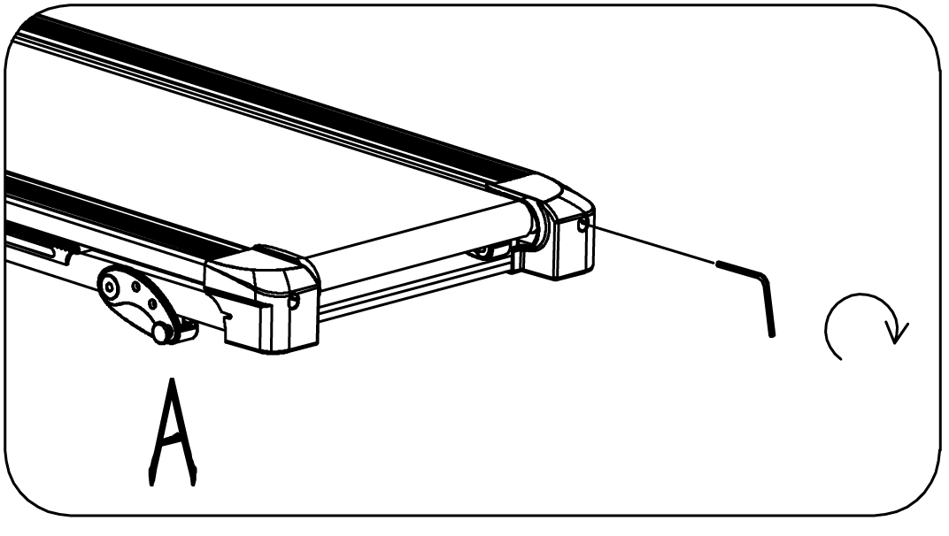
Jeśli pas biegowy (20) przesuwa się w lewo, obróć śrubę regulacyjną po lewej stronie o ¼ obrotu w prawo, a następnie obróć prawą śrubę regulacyjną o ¼ obrotu w lewo. Jeśli położenie pasa nie zmieni się, powtórz ten krok, aż zostanie wyśrodkowany. Patrz rysunek B. | 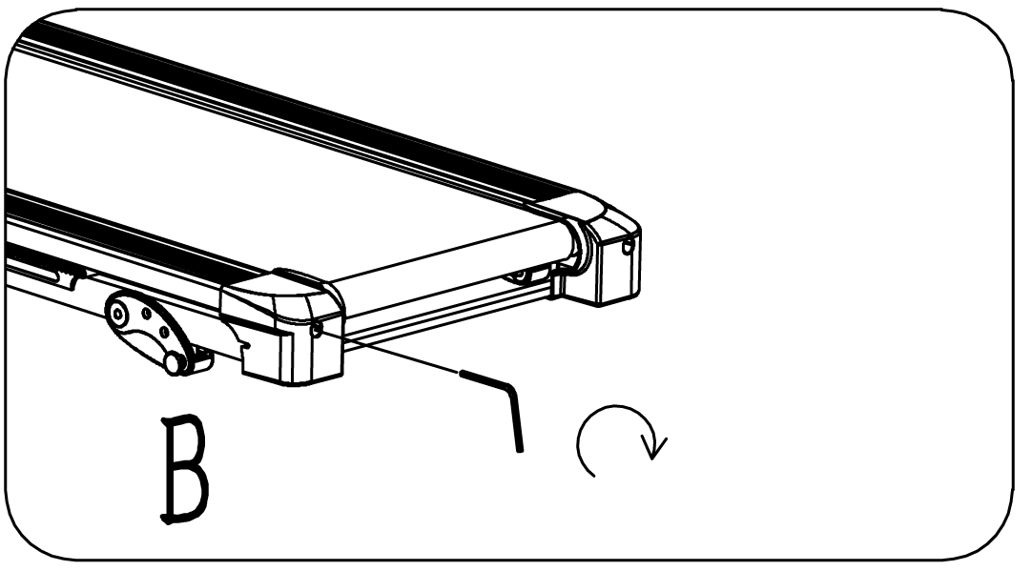
Z czasem pas biegowy (20) poluzuje się. Aby napiąć pas, przekręć śruby regulacyjne po lewej i prawej stronie o jeden pełny obrót w prawo. Sprawdź napięcie pasa. Kontynuuj ten proces, aż pas będzie prawidłowo napięty. Upewnij się, że wyregulowałeś obie strony w równym stopniu, aby zapewnić równe wycentrowanie pasa. Patrz rysunek C. | 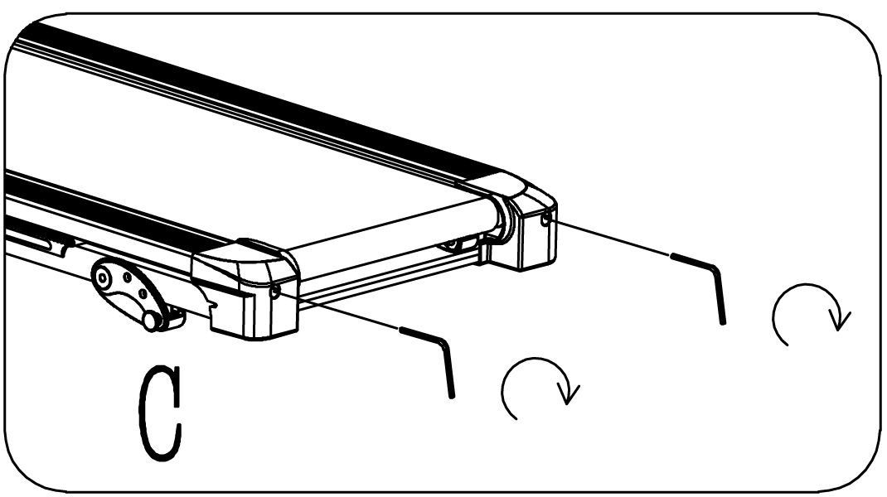

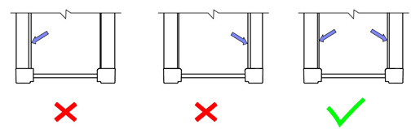

SMAROWANIE BIEŻNI
Smarowanie pasa biegowego i płyty bieżnej jest niezbędne, ponieważ tarcie wpływa na żywotność i działanie bieżni. Dlatego zalecamy regularne sprawdzanie pasa biegowego.
OSTRZEŻENIE: Przed czyszczeniem, smarowaniem lub naprawą urządzenia należy zawsze odłączyć bieżnię od gniazdka elektrycznego.
Zalecamy przestrzeganie poniższej tabeli smarowania:
Rzadkie użytkowanie (mniej niż 3 godziny/tydzień) | Co 6 miesięcy
Średnie użytkowanie (3 - 5 godzin/tydzień) | Co 3 miesiące
Częste użytkowanie (ponad 5 godzin/tydzień) | Co 2 miesiące
Jak smarować bieżnię:
Podnieś pas z jednej strony i nałóż olej, a następnie nałóż olej na całą powierzchnię szmatką. powtórz po drugiej stronie.
Wszystkie ruchome części muszą poruszać się swobodnie i cicho. Nieprawidłowy ruch może zagrozić bezpieczeństwu produktu. Regularnie sprawdzaj i dokręcaj wszystkie śruby.
Właściwa i regularna konserwacja wydłuża żywotność bieżni.
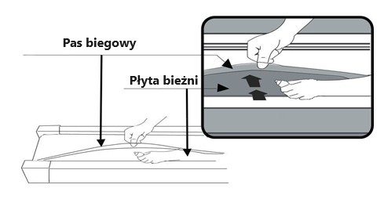

OCHRONA ŚRODOWISKA
Po wygaśnięciu żywotności produktu lub jeśli ewentualna naprawa jest nieopłacalna, należy go zutylizować zgodnie z lokalnymi przepisami i w sposób przyjazny dla środowiska na najbliższym złomowisku.
Poprzez odpowiednią utylizację chronisz środowisko i źródła naturalne. Ponadto możesz pomóc chronić zdrowie ludzkie. Jeśli nie masz pewności co do prawidłowej utylizacji, poproś lokalne władze o więcej informacji, aby uniknąć naruszenia prawa lub sankcji.
Nie wyrzucaj baterii do odpadów domowych, ale przekaż je do miejsca recyklingu.

WARUNKI GWARANCJI, ZGŁOSZENIA GWARANCYJNE
Gwarant:
inSPORTline Polska
Ciemiętniki 19, 29-120 Kluczewsko
NIP: 6090063070, REGON: 260656756

Okres gwarancji rozpoczyna się od daty zakupu towaru przez klienta. Gwarancja udzielana jest w trzech wariantach:

- Gwarancja Domowa - Przeznaczona jest dla sprzętu wykorzystywanego do użytku prywatnego, nie komercyjnego przez Kupującego będącego konsumentem. (okres gwarancji: 24 miesiące).

- Gwarancja Pół-komercyjna - Przeznaczona jest dla sprzętu wykorzystywanego w hotelach, spa, szkołach, ośrodkach rehabilitacji, itp. (okres gwarancji: 12 miesięcy).

- Gwarancja Komercyjna - Przeznaczona jest dla sprzętu wykorzystywanego w hotelach, spa, szkołach, ośrodkach rehabilitacji, klubach fitness oraz siłowniach, itp. (okres gwarancji: 12 miesięcy).

Brak informacji o wariancie gwarancji, na dowodzie zakupu (fakturze lub paragonie), domyślnie oznacza Gwarancje Domową.

Gwarancja obejmuje usunięcie usterek, które w sposób dający się udowodnić wynikają z zastosowania wadliwych materiałów lub są wynikiem błędów produkcyjnych.
Gwarancja nie obejmuje czynności związanych z konserwacją, czyszczeniem, regulacją i ze skręcaniem połączeń śrubowych danego przedmiotu, do których to czynności zobowiązany jest Kupujący we własnym zakresie i na własny koszt.

Dowodem udzielenia gwarancji są niniejsze Warunki gwarancji wraz z oświadczeniem Gwaranta zawartym na dowodzie zakupu (fakturze lub paragonie). W celu realizacji uprawnień z gwarancji Kupujący winien okazać warunki gwarancji oraz dowód zakupu (paragon lub fakturę VAT). Gwarancja obowiązuje na terenie Polski.

Uprawnienia z gwarancji nie przysługują w przypadku:

- uszkodzenia mechanicznego, które powstało w transporcie produktu do Kupującego za pomocą firm transportowych. Kupujący jest zobowiązany do sprawdzenia towaru przy dostawie, w celu wykrycia ewentualnych uszkodzeń w transporcie. W przypadku wykrycia takiego uszkodzenia, Kupujący zobowiązany jest niezwłocznie poinformować podmiot sprzedający oraz sporządzić protokół szkody z przewoźnikiem (firmą kurierską/pocztową). W przypadku braku sporządzenia protokołu szkody Gwarant nie ponosi odpowiedzialności za szkody spowodowane przez firmy kurierskie/pocztowe.
- Uszkodzenia i zużycie takich elementów jak: linki, paski, wtyki, gniazdka, przełączniki, przyciski, baterie, przewody, elementy gumowe, pedały, uchwyty z gąbki, kółka, łożyska, tapicerka, rączki itp., chyba że ujawniona w tych elementach wada nie jest skutkiem naturalnego zużycia, a powstała z przyczyny tkwiącej w tym elemencie.
- Drobne, powierzchowne zarysowania, odbarwienia lub spękania powłoki kryjącej.
- Używania przez Kupującego, niezgodnych z instrukcją obsługi sprzętu, środków eksploatacyjnych lub czyszczących.
- Niewłaściwego zabezpieczenie sprzętu przez Kupującego przed działaniem czynników zewnętrznych tj. wilgoci, temperatury, kurzu, itp.
- Niestosowania przez Kupującego wymaganych (zgodnie z instrukcją obsługi) materiałów eksploatacyjnych.
- Przeróbek i zmian konstrukcyjnych, dokonywanych przez Kupującego lub inne osoby nieuprawnione do tego działania przez Gwaranta.
- Normalnego użytkowania (normalne zużycie części eksploatacyjnych).
- Uszkodzenia sprzętu na skutek nieprawidłowego montażu przez Kupującego lub osoby trzecie.

W przypadku zasadności zgłoszenia reklamacyjnego Gwarant zapewnia transport i usługę serwisową przedmiotu gwarancji.

W przypadku braku zasadności zgłoszenia reklamacyjnego Kupujący będzie mógł odebrać przekazany przedmiot w siedzibie Gwaranta lub zamówić usługę wysyłki danego przedmiotu na własny koszt.

W wyjątkowych przypadkach, aby zdiagnozować usterkę i stwierdzić zasadność zgłoszenia reklamacyjnego Gwarant może zażądać przygotowania sprzętu do odbioru. Odbiór ten może być dokonany przez firmę spedycyjną, wówczas Kupujący zobowiązany jest przygotować towar w sposób bezpieczny do odbioru. Kupujący wyda przedmiot sprzedaży bez zanieczyszczeń, w opakowaniu oryginalnym lub zastępczym pozwalającym na przetransportowanie przedmiotu sprzedaży w stanie bezpiecznym.

Gwarant zobowiązany jest ustosunkować się do zgłoszenia gwarancyjnego w terminie do 14 dni. Naprawa gwarancyjna zostanie wykonana w najkrótszym możliwym terminie. W wyjątkowych przypadkach, gdy naprawa przedmiotu sprzedaży będzie wymagać sprowadzenia niedostępnych w Polsce lub nietypowych części z zagranicy, termin może być wydłużony. Kupujący zostanie poinformowany o takiej sytuacji drogą mailową lub telefonicznie.

Gwarant zobowiązuje się do naprawy uszkodzonego sprzętu w przypadku zasadności zgłoszenia gwarancyjnego. Wymiana towaru na nowy możliwa jest jedynie w przypadku braku możliwości naprawy sprzętu i gdy wada przedmiotu sprzedaży jest istotna. Zwrot kwoty zakupu za sprzęt jest możliwy jedynie w przypadku braku możliwości naprawy i braku możliwości wymiany na nowy oraz gdy wada jest istotna.

Okresowe przeglądy techniczne sprzętu (dotyczy sprzętu przeznaczonego do użytku pół-komercyjnego oraz komercyjnego)

Po upływie 6 i 12 miesięcy obowiązywania gwarancji, Gwarant zaleca przeprowadzenie przeglądu technicznego sprzętu. Wszystkie części, które zostaną wymienione w trakcie okresowego przeglądu technicznego, zostaną użyte przez Gwaranta nieodpłatnie w ramach gwarancji ( poza częściami zużytymi w trakcie normalnego użytkowania). Kupujący zobowiązany jest jedynie do pokrycia kosztów przeglądu technicznego i dojazdu do klienta wg. indywidualnej wyceny.
Wiążącej wyceny dokonuje dział serwisowy Gwaranta.

Zgłoszenia gwarancyjne

W celu zgłoszenia reklamacyjnego należy przesłać FORMULARZ GWARANCYJNY za pomocą strony internetowej Gwaranta www.e-insportline.pl.
Formularz gwarancyjny powinien zawierać takie informacje jak:
Imię i Nazwisko / Numer telefonu / Adres / Dowód zakupu / Nazwa produktu / Opis Wady.

Klient zostanie poinformowany o zakończeniu i wyniku reklamacji przez e-mail lub telefonicznie.

Formularz kontaktowy



inSPORTline Polska
Ciemiętniki 19, 29-120 Kluczewsko
Telefon: +48 510 275 999
E-mail: biuro@e-insportline.pl
NIP: 6090063070, REGON: 260656756

